MAYOR OF KINGSTOWN – ВТОРИ СЕЗОН НАЛИЧЕН ОТ 30-И ЯНУАРИ, САМО В SKYSHOWTIME

Вторият сезон на Mayor of Kingstown с участието на номинирания за наградата „Оскар“ Джеръми Ренър и на носителката на наградата „Оскар“ Даян Уист ще бъде наличен ексклузивно в SkyShowtime от 30-и януари.

Създатели на оригиналния драматичен сериал са номинираният за наградата „Оскар“ Тейлър Шеридан, който е и един от създателите на Yellowstone, и Хю Дилън.

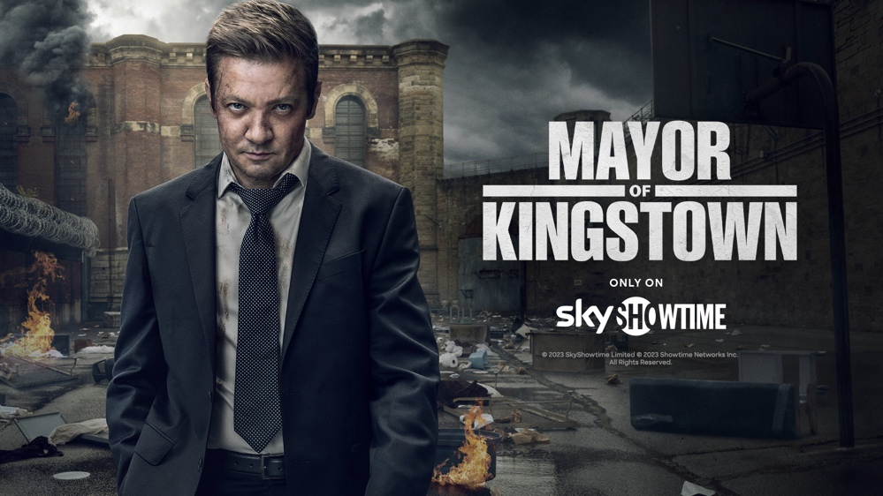

Трейлърът е наличен тук: https://www.youtube.com/watch?v=clItteWkQeA
Изтегляне на изображения от тук: https://we.tl/t-EJJ5xHS1C6

Официалният трейлър и основните изображения за втория сезон на оригиналния драматичен сериал Mayor of Kingstown са вече тук, тъй като сериалът ще се предлага в SkyShowtime от 30-и януари.

Създаден от номинирания за наградата „Оскар“ Тейлър Шеридън и от Хю Дилън, Mayor of Kingstown представя историята на влиятелното семейство Маклъски в Кингстаун, Мичиган, където затворите са единственият процъфтяващ бизнес. Разглеждайки темите за системния расизъм, корупцията и неравенството, сериалът представя стряскаща картина на опита им да въведат ред и справедливост в град, в който няма нито едно от двете. В сериала участват Дилън, Тейлър Хендли, Ема Лейрд, Тоби Бамтефа, Дерек Уебстър, Ниши Мунши, Хеймиш Алън-Хедли и Ейдън Гилън.

Mayor of Kingstown е продуциран от MTV Entertainment Studios, 101 Studios и Bosque Ranch Productions, а изпълнителни продуценти са Шеридън, Дилън, Ренър, Антоан Фукуа, Дейвид С. Гласър, Рон Бъркал, Боб Яри, Майкъл Фридман, Дейв Ериксън, Реджина Корадо и Стивън Кей.

Вторият сезон на Mayor of Kingstown е най-новото допълнение към увеличаващия се списък с предложения от Шеридън в SkyShowtime, който включва 1923, 1883, Tulsa King и предстоящия сериал Lioness.

Първият сезон на Mayor of Kingstown вече е наличен в SkyShowtime.

SkyShowtime представя най-доброто забавление от най-известните студиа и разказвачи на истории в света. Услугата ще включва хиляди часове качествено забавление за цялото семейство и ще бъде дом на богат избор от най-очакваните сериали и филми в света.
Потребителите получават директен достъп до услугата SkyShowtime чрез приложението SkyShowtime, налично за Apple iOS, tvOS, устройства с Android, Android TV, Google TV и LG TV, както и чрез уебсайта: www.skyshowtime.com
В Босна и Херцеговина, Словения, Сърбия, Хърватия и Черна гора цената за стрийминг на услугата SkyShowtime е 5,99 евро на месец. В България услугата ще е достъпна за 3,99 евро на месец.

ЗАВЪРШВА.

За повече информация посетете:

Уебсайт: www.skyshowtime.com
Нюзрум: corporate.skyshowtime.com
LinkedIn: www.linkedin.com/company/skyshowtime
Twitter: https://twitter.com/SkyShowtime

Данни за контакт
Лора Лазаров
MSL Sofia, PR Consultant
lora.lazarova@mslgroup.com
За SkyShowtime
SkyShowtime вече се предлага в Босна и Херцеговина, България, Дания, Нидерландия, Норвегия, Португалия, Словения, Сърбия, Финландия, Хърватия, Черна гора и Швеция. През първото тримесечие на 2023 г. SkyShowtime ще навлезе в Андора, Испания и Централна и Източна Европа (ЦИЕ).

SkyShowtime предлага най-добрите забавления, филми и оригинални сериали от емблематичните Universal Pictures, Paramount Pictures, Nickelodeon, DreamWorks Animation, Paramount+, SHOWTIME®, Sky Studios и Peacock.

SkyShowtime ще се предлага на повече от 20 европейски пазара, обхващащи 90 милиона домакинства. Предвидено е услугата да се предлага в Албания, Андора, България, Босна и Херцеговина, Дания, Испания, Косово, Нидерландия, Норвегия, Полша, Португалия, Румъния, Северна Македония, Словения, Словакия, Сърбия, Унгария, Финландия, Хърватия, Черна гора, Чешката република и Швеция.

